ภาคผนวก ข

รายการอุปกรณ์ / ขั้นตอนการดำเนินโครงงาน

รายการอุปกรณ์และขั้นตอนการดำเนินโครงงาน

ลำดับ | รายการ | จำนวน / หน่วย | ราคา / หน่วย | รวมเป็นเงิน
1  2  3 | กล้อง Webcam  กระดาษ A4  ค่าเข้าเล่ม | 1 ตัว  1 รีม  2 เล่ม | 2,080.00  135.00  60.00 | 2,080.00  135.00  120.00
รวม (สองพันสามร้อยสามสิบห้าบาทถ้วน) |  |  |  | 2,335 บาท

ขั้นตอนการดำเนินโครงงาน
ลำดับ | รูปภาพ | ขั้นตอนการดำเนินงาน
1 | 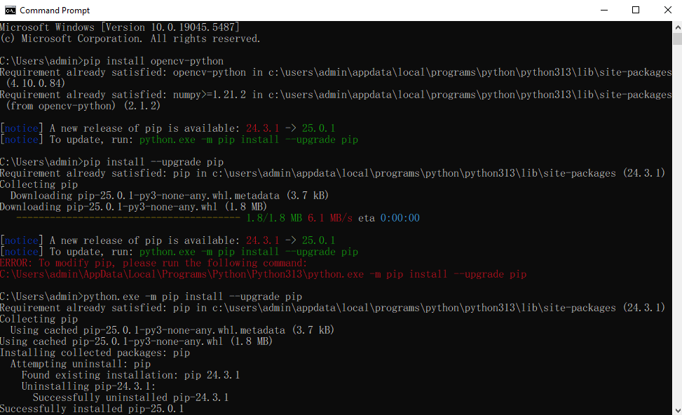 | ติดตั้งไลบรารี ก่อนเริ่มเขียนโปรแกรม ต้องติดตั้งไลบรารี  ที่จำเป็น เช่น OpenCV-Python สำหรับการประมวลผลภาพ numpy สำหรับการจัดการอาร์เรย์ pandas สำหรับ  การจัดการข้อมูลในรูปแบบ dataFrame tkinter สำหรับสร้าง GUI
2 | 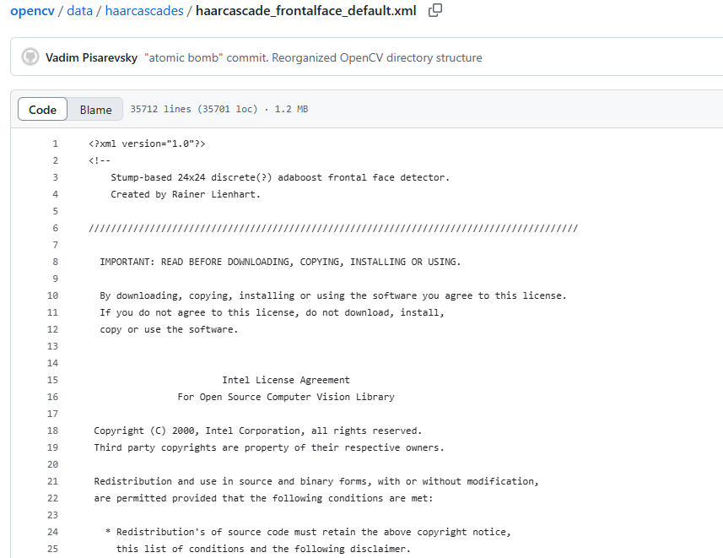 | ดาวน์โหลดไฟล์ Haar Cascade frontalface_default.xml  สำหรับการตรวจจับใบหน้าในภาพ
3 | 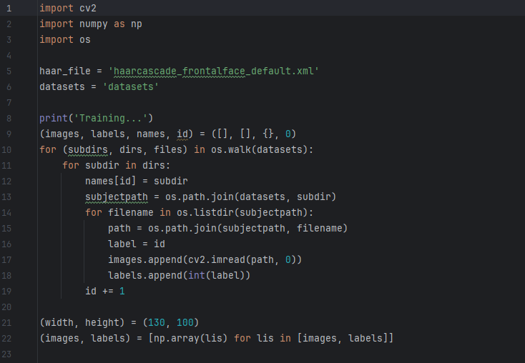 | ร่างระบบ Face Recognition

ลำดับ | รูปภาพ | ขั้นตอนการดำเนินงาน
4 | 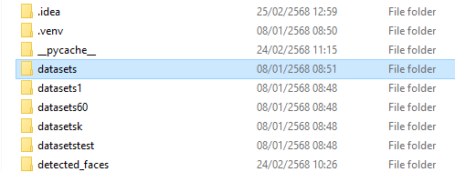 | สร้าง Folder datasets  ใช้สำหรับเก็บภาพใบหน้าของบุคคลที่ต้องการรู้จำ โดยจะมีโฟลเดอร์ย่อยสำหรับแต่ละบุคคล ซึ่งแต่ละโฟลเดอร์จะมีภาพใบหน้าหลาย ๆ ภาพที่ถ่ายในมุมและสภาพแสงที่แตกต่างกัน
5 | 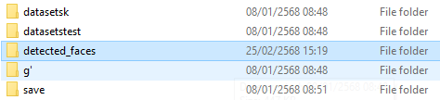 | สร้าง Folder detected_facesสำหรับเก็บภาพใบหน้าที่ตรวจจับได้
6 | 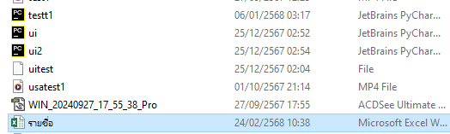 | สร้างไฟล์ Excel รายชื่อ.xlsx  ซึ่งมีคอลัมน์ที่จำเป็น เช่น ชื่อ ห้อง เลขที่ เพื่อเก็บข้อมูลนักเรียน  กรอกข้อมูลนักเรียน เพิ่มข้อมูลนักเรียนลงในไฟล์ Excel  โดยกรอกหมายเลขนักเรียน  และข้อมูลอื่น ๆ ที่เกี่ยวข้อง

ลำดับ | รูปภาพ | ขั้นตอนการดำเนินงาน
7 | 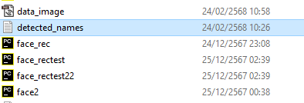 | สร้างไฟล์ detected_names.txt  เมื่อกล้องตรวจจับใบหน้าของนักเรียนและสามารถระบุชื่อได้ ข้อมูลนี้จะถูกบันทึกลงในไฟล์ detected_names.txt
8 | 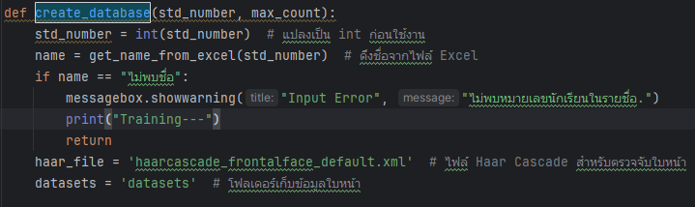 | สร้างฟังก์ชัน Create Database  แปลงหมายเลขนักเรียนที่ได้รับเป็นประเภท int เพื่อให้สามารถใช้งานได้ในภายหลัง และดึงชื่อของนักเรียนจากไฟล์ Excel โดยใช้หมายเลขนักเรียนเป็นตัวค้นหา
9 | 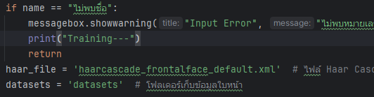 | ตรวจสอบชื่อถ้าชื่อไม่พบในไฟล์ Excel จะมีการแสดงข้อความเตือนและออกจากฟังก์ชัน  และกำหนดชื่อไฟล์ Haar Cascade ที่ใช้ในการตรวจจับใบหน้า และโฟลเดอร์ที่จะเก็บข้อมูลใบหน้า

ลำดับ | รูปภาพ | ขั้นตอนการดำเนินงาน
10 | 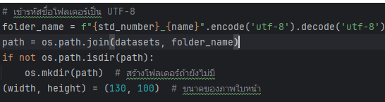 | สร้างชื่อโฟลเดอร์สำหรับนักเรียนโดยใช้หมายเลขนักเรียนและชื่อ จากนั้นตรวจสอบว่าโฟลเดอร์นั้นมีอยู่แล้วหรือไม่ ถ้าไม่มีก็จะสร้างโฟลเดอร์ใหม่ และตั้งค่าขนาดภาพ
11 | 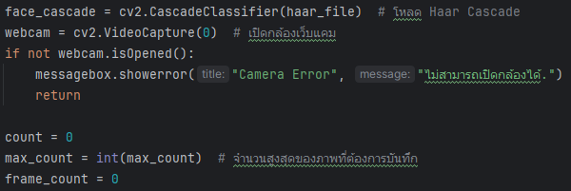 | โหลดโมเดล Haar Cascade ที่ถูกฝึกมาแล้วเพื่อการตรวจใบหน้า  เปิดกล้องเว็บแคมและตรวจสอบว่ากล้องเปิดได้หรือไม่ ถ้าไม่สามารถเปิดได้จะแสดงข้อความเตือน
12 | 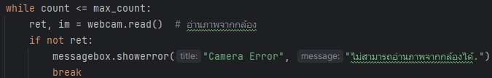 | ใช้ลูปเพื่ออ่านภาพจากกล้องจนกว่าจะถึงจำนวนสูงสุด  ที่กำหนด

ลำดับ | รูปภาพ | ขั้นตอนการดำเนินงาน
13 |  | ทำการแปลงภาพเป็นขาวดำ  ซึ่งจะช่วยให้การตรวจจับใบหน้ามีประสิทธิภาพมากขึ้น ตรวจจับใบหน้าในภาพที่แปลงเป็นขาวดำ ปรับขนาดภาพขึ้น 10%  เพื่อค้นหาวัตถุในขนาดที่แตกต่างกัน และตรวจจับใบหน้าที่คล้ายกันอย่างน้อย 5
14 | 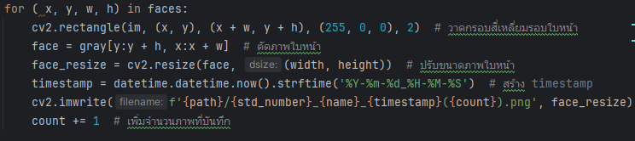 | วนลูปผ่านใบหน้าที่ตรวจจับได้  วาดกรอบสี่เหลี่ยมผืนผ้าบนภาพ ตัดภาพใบหน้าจากภาพขาวดำ  ปรับขนาดภาพใบหน้า ดึงเวลาปัจจุบัน สร้างชื่อไฟล์เพื่อให้สามารถระบุได้ว่าเป็นภาพของใครและเมื่อไหร่
15 | 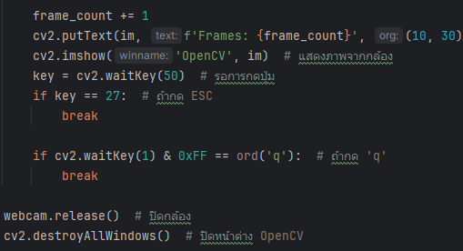 | นับจำนวนภาพ จำนวนใช้สำหรับลูปแสดงจำนวนเฟรมบนภาพ หากกด ESC,Q จะทำการออกจากลูป ปิดการเชื่อมต่อกับกล้อง ปิดหน้าต่าง OpenCV

ลำดับ | รูปภาพ | ขั้นตอนการดำเนินงาน
16 | 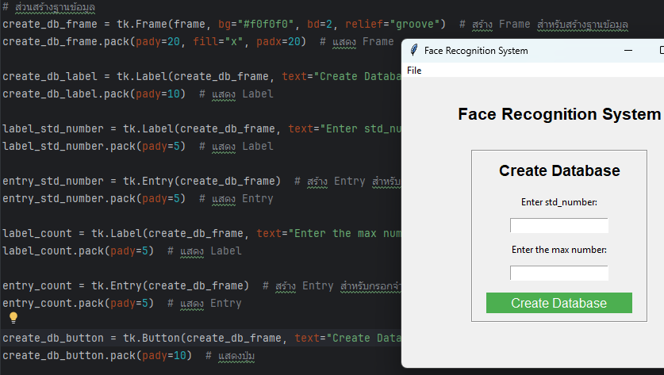 | สร้าง UI กรอกข้อมูลสำหรับใช้  Create Database
17 | 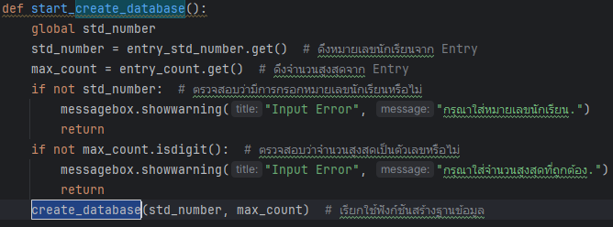 | เก็บค่าของหมายเลขนักเรียนที่ผู้ใช้กรอก ดึงค่าที่ผู้ใช้กรอกในช่องกรอก ตรวจสอบหมายเลขนักเรียนถ้าไม่มีจะแสดงข้อความเตือน ตรวจสอบค่าที่กรอกเป็นตัวเลขถ้าไม่จะแสดงข้อความเตือน เมื่อข้อมูลที่กรอกถูกต้องสร้างฐานข้อมูลตามข้อมูลที่ผู้ใช้กรอก
18 | 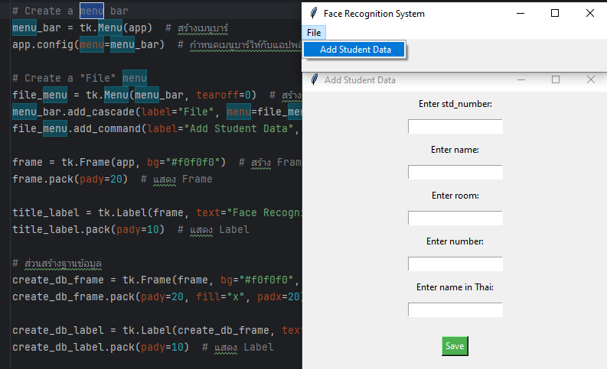 | สร้าง Menu bar และสร้าง  File menu สำหรับฟังก์ชัน  Add Student Data

ลำดับ | รูปภาพ | ขั้นตอนการดำเนินงาน
19 | 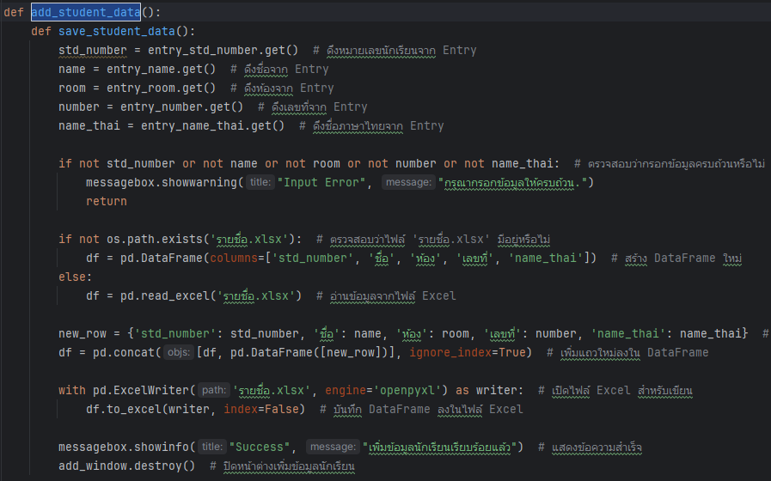 | สร้างฟังก์ชัน Add Student Data เพื่อเพิ่มข้อมูลไปยัง รายชื่อxlsx โดยดึงข้อมูลจาก Entry ตรวจสอบข้อมูลที่กรอก สร้างแถวใหม่สำหรับข้อมูลนักเรียน เพิ่มแถวใหม่ลงใน DataFrame บันทึกข้อมูลลงในไฟล์ Excel แสดงข้อความสำเร็จและปิดหน้าต่าง
20 | 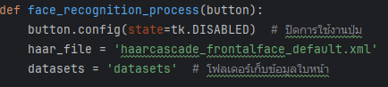 | สร้างฟังก์ชัน Face Recognition Process ปิดการใช้งานปุ่ม  เพื่อป้องกันการกดซ้ำในระหว่างการทำงานของฟังก์ชัน กำหนดไฟล์ Haar Cascade  และโฟลเดอร์
21 | 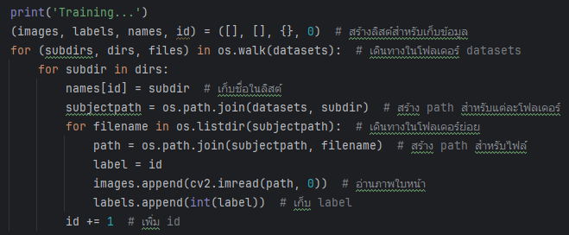 | สร้างลิสต์สำหรับเก็บข้อมูล คืนค่า  ทุก ๆ โฟลเดอร์ในโฟลเดอร์ที่ระบุ  วนลูปผ่านแต่ละโฟลเดอร์ย่อย  เก็บชื่อของโฟลเดอร์ ลงในดิกชันนารี names โดยใช้ id เป็นคีย์ ดึงรายชื่อไฟล์ในโฟลเดอร์ย่อยที่เก็บภาพใบหน้า สร้างพาธสำหรับไฟล์ภาพ อ่านภาพใบหน้าและเก็บ label

ลำดับ | รูปภาพ | ขั้นตอนการดำเนินงาน
22 | 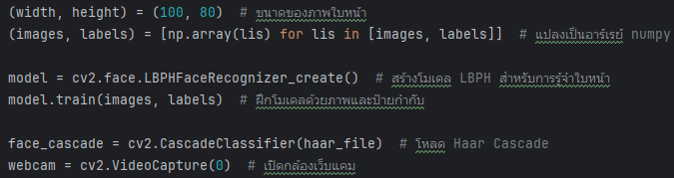 | กำหนดขนาดของภาพใบหน้า แปลงลิสต์เป็นอาร์เรย์ เพื่อใช้ฟังก์ชันต่าง ๆ ของ NumPy  สร้างโมเดล LBPH สำหรับการรู้จำใบหน้า โดยจะวิเคราะห์ลักษณะเฉพาะของใบหน้า ใช้ฟังก์ชัน train() ของโมเดลที่สร้างขึ้นเพื่อฝึกสอนโมเดลด้วยข้อมูลภาพ โหลดโมเดล  Haar Cascade ที่ใช้สำหรับการตรวจจับใบหน้า
23 | 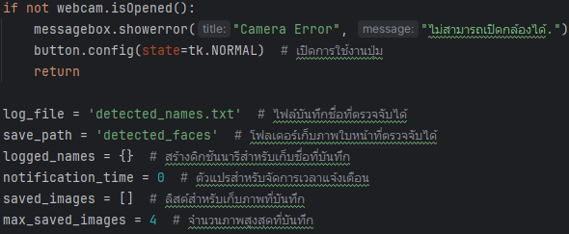 | ตรวจสอบการเปิดกล้อง กำหนดชื่อไฟล์และโฟลเดอร์สำหรับบันทึกชื่อและภาพที่ตรวจจับได้จากกล้อง สร้างดิกชันนารี (dictionary) ที่จะใช้เก็บชื่อที่ตรวจจับได้ สร้างลิสต์ที่ใช้เก็บภาพใบหน้าที่ถูกบันทึก
24 | 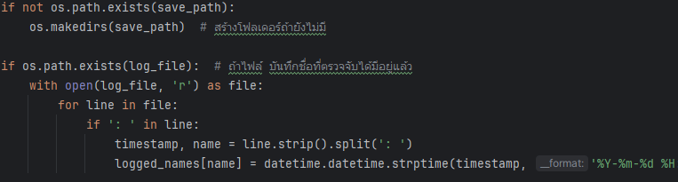 | ตรวจสอบและสร้างโฟลเดอร์ถ้ายังไม่มี ตรวจสอบว่าไฟล์บันทึกชื่อที่ตรวจจับได้ (log file) มีอยู่หรือไม่ เปิดไฟล์บันทึกชื่อในโหมดอ่าน วนลูปผ่านแต่ละบรรทัดในไฟล์ ตรวจสอบรูปแบบไฟล์ เก็บชื่อและเวลาในดิกชันนารีหรือ logged_names โดยใช้ชื่อเป็นคีย์

ลำดับ | รูปภาพ | ขั้นตอนการดำเนินงาน
25 | 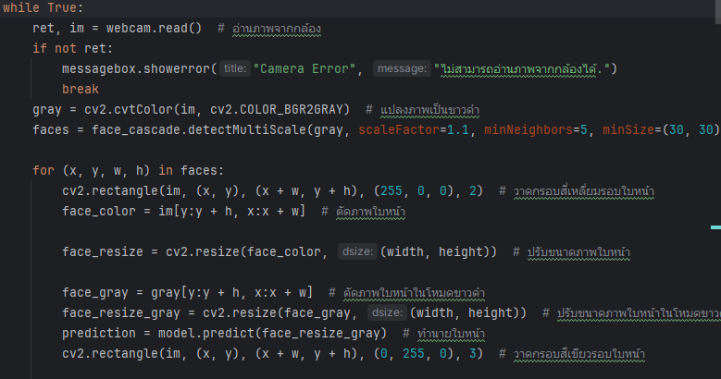 | เริ่มต้นลูปการอ่านภาพจากกล้อง ตรวจสอบการอ่านภาพหรือ  แปลงภาพเป็นขาวดำ วนลูปผ่านใบหน้าที่ตรวจจับได้ วาดกรอบสี่เหลี่ยมรอบใบหน้า ตัดภาพใบหน้า และปรับขนาดภาพใบหน้า
26 | 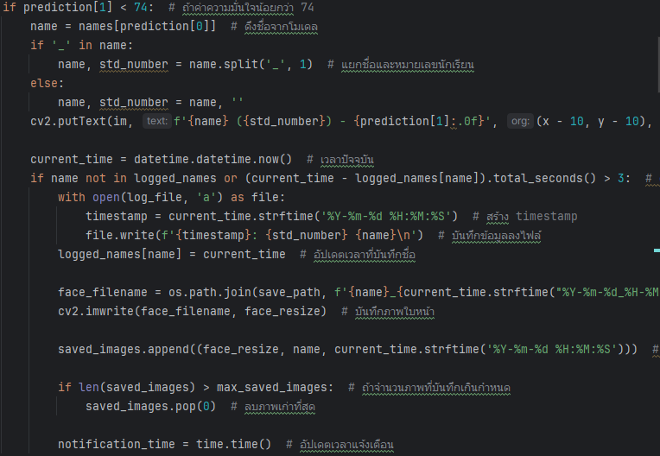 | ตรวจสอบค่าความมั่นใจ ดึงชื่อจากโมเดล แยกชื่อและหมายเลขนักเรียน แสดงชื่อและความมั่นใจ บันทึกเวลาปัจจุบัน ตรวจสอบการบันทึกชื่อ บันทึกข้อมูลลงไฟล์ อัปเดตเวลาที่บันทึกชื่อ สร้างชื่อไฟล์สำหรับบันทึกภาพใบหน้า
27 | 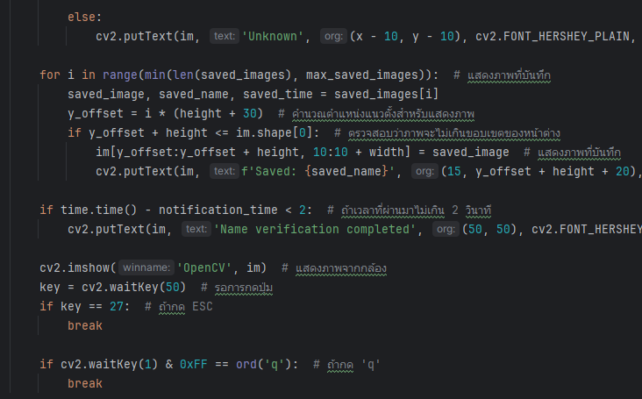 | แสดงข้อความ Unknown  ถ้าความมั่นใจต่ำ วนลูปผ่านภาพตาม max saved images ดึงข้อมูลจาก saved_images สำหรับแต่ละภาพที่บันทึก คำนวณตำแหน่งแนวตั้งสำหรับแสดงภาพ

ลำดับ | รูปภาพ | ขั้นตอนการดำเนินงาน
28 |  | เรียกใช้ฟังก์ชันรู้จำใบหน้า  ในเธรดใหม่
29 | 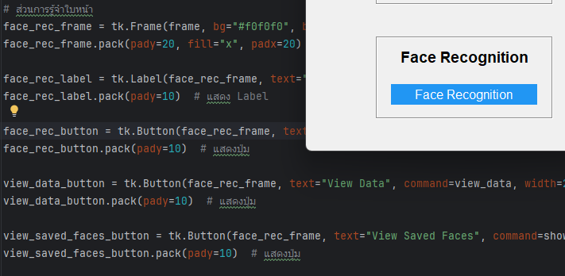 | สร้าง UI สำหรับการรู้จำใบหน้าและเรียกใช้ฟังก์ชั่น  Face Recognition Process
30 | 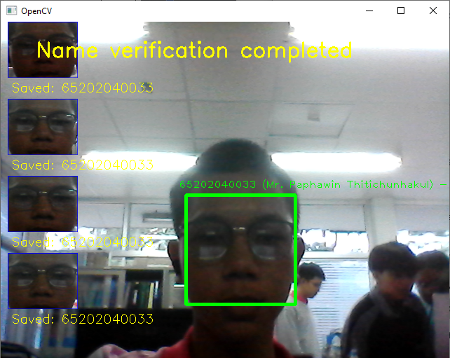 | ทดลองการทำงานของฟังก์ชั่น Face Recognition Process

ลำดับ | รูปภาพ | ขั้นตอนการดำเนินงาน
31 | 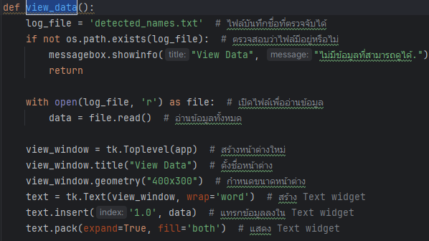 | สร้างฟังก์ชัน view_data โดยกำหนดชื่อไฟล์บันทึก ตรวจสอบการมีอยู่ของไฟล์ สร้างหน้าต่างใหม่สำหรับแสดงข้อมูล และสร้าง text widget สำหรับแสดงข้อมูล
32 | 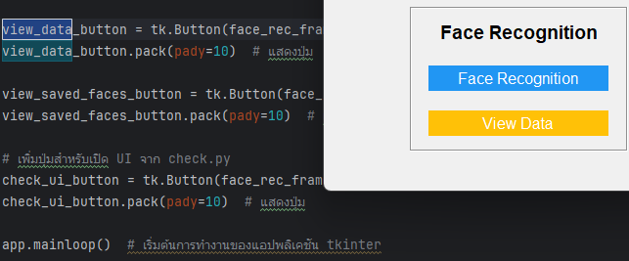 | สร้าง UI สำหรับการเรียกใช้ฟังก์ชัน view_data
33 | 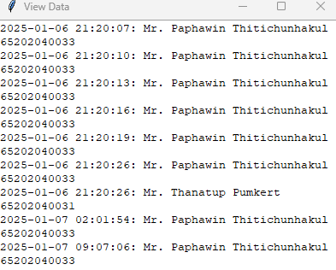 | ตรวจสอบหน้าต่างการทำงานของฟังก์ชั่น view_data

ลำดับ | รูปภาพ | ขั้นตอนการดำเนินงาน
34 | 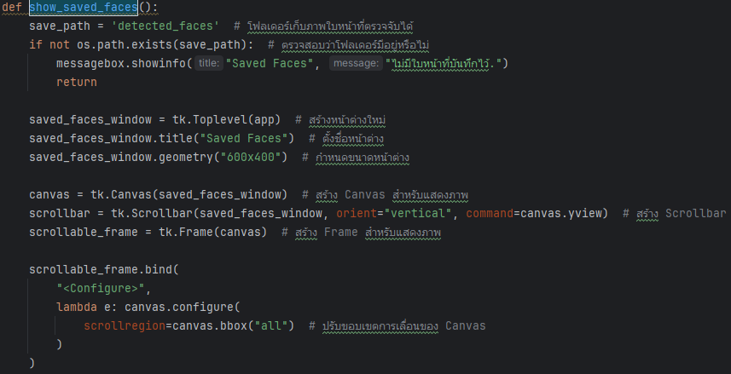 | สร้าง show_saved_faces ที่ใช้ในการแสดงภาพใบหน้าที่บันทึกไว้ โดยกำหนดชื่อโฟลเดอร์เก็บภาพใบหน้า ตรวจสอบการมีอยู่ของโฟลเดอร์ สร้าง Canvas สำหรับแสดงภาพ ปรับขอบเขตการเลื่อนของ Canvas
35 | 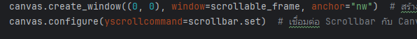 | ใช้ canvas.create_window() เพื่อสร้างหน้าต่าง (window) ที่อยู่ภายใน Canvas เชื่อมต่อ Scrollbar กับ Canvas
36 | 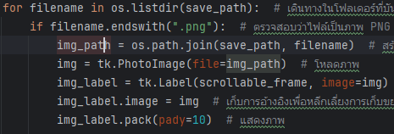 | ดึงรายชื่อไฟล์ทั้งหมดในโฟลเดอร์ตรวจสอบไฟล์ภาพชนิด PNG  สร้าง Path สำหรับไฟล์ภาพ  สร้าง Label เพื่อแสดงภาพใน scrollable frame และเก็บการอ้างอิงของภาพใน img label image เพื่อหลีกเลี่ยงการเก็บขยะ

ลำดับ | รูปภาพ | ขั้นตอนการดำเนินงาน
37 | 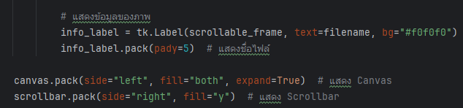 | สร้าง Label สำหรับแสดงชื่อไฟล์ แสดง Canvas และแสดง Scrollbar
38 | 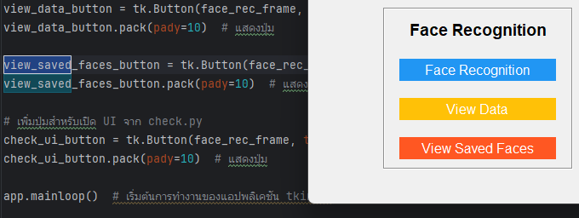 | สร้าง UI สำหรับการใช้งานฟังก์ชัน show_saved_faces
39 | 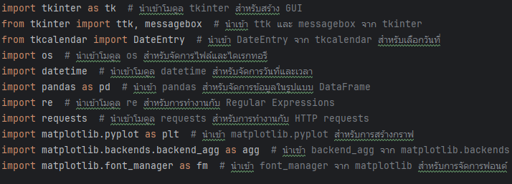 | สร้างไฟล์ chek.py นำเข้าโมดูล

ลำดับ | รูปภาพ | ขั้นตอนการดำเนินงาน
40 | 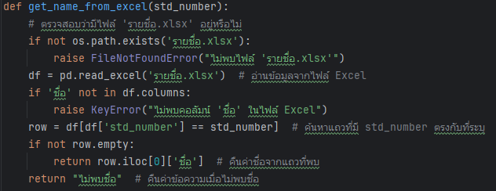 | สร้างฟังก์ชัน get name excel ตรวจสอบว่าไฟล์ รายชื่อ.xlsx มีอยู่หรือไม่ อ่านข้อมูลจากไฟล์ Excel และค้นหาชื่อที่ตรงกับหมายเลขนักเรียนที่ระบุ คืนค่าชื่อหรือตอบกลับเมื่อไม่พบชื่อ
41 | 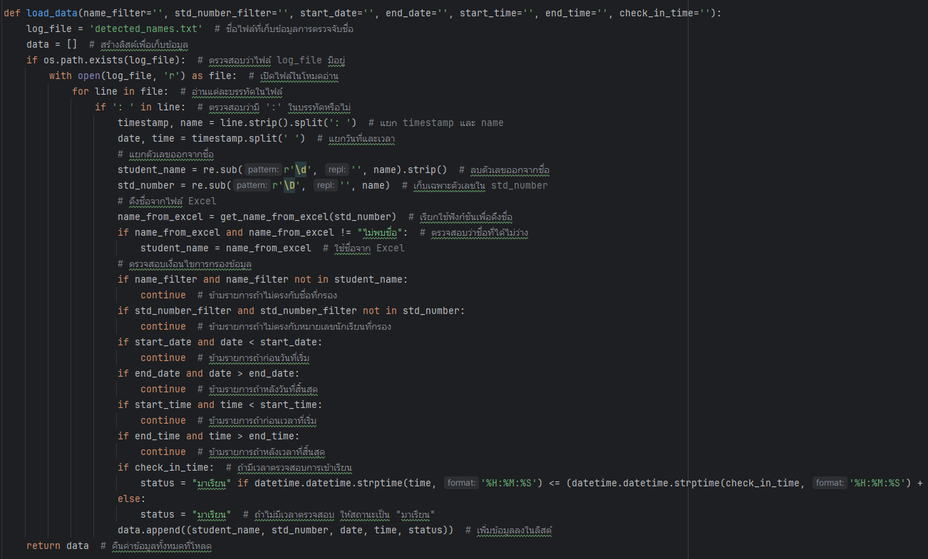 | สร้างฟังก์ชัน load_data โหลดข้อมูลจากไฟล์  detected names  กรองข้อมูลตามเงื่อนไขที่กำหนด เช่น ชื่อ, หมายเลขนักเรียน, วันที่, เวลา และคืนค่าข้อมูลที่กรองแล้ว
42 | 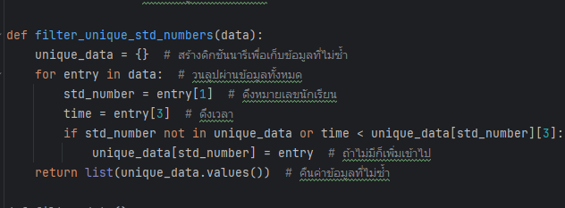 | สร้างฟังก์ชัน filter unique  std numbers กรองข้อมูลเพื่อ  ให้ได้หมายเลขนักเรียนที่ไม่ซ้ำกัน  และคืนค่าข้อมูลที่ไม่ซ้ำ

ลำดับ | รูปภาพ | ขั้นตอนการดำเนินงาน
43 | 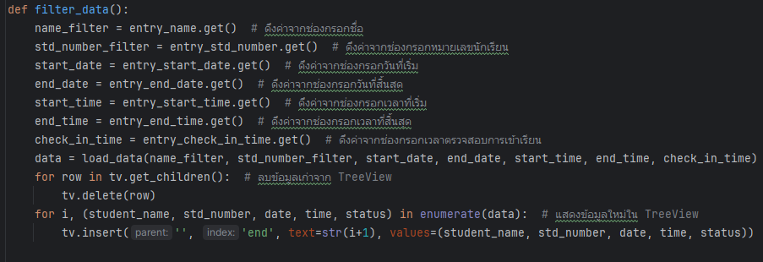 | สร้างฟังก์ชัน filter_data ดึงค่าจากช่องกรอกข้อมูลใน GUI เรียกใช้ load_data เพื่อโหลดข้อมูลตามเงื่อนไขที่กรอง และแสดงข้อมูลใน TreeView
44 | 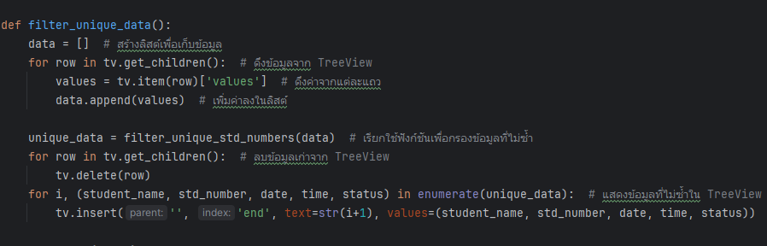 | สร้างฟังก์ชัน fiter unique data เพื่อกรองข้อมูลใน TreeView  แสดงเฉพาะข้อมูลที่ไม่ซ้ำกันตามหมายเลขนักเรียน โดยจะลบข้อมูลเก่าทิ้งก่อนแล้วจึงแสดงข้อมูลใหม่ที่กรองแล้ว
45 | 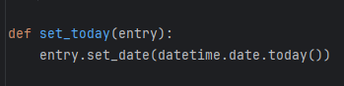 | สร้างฟังก์ชัน set_today ตั้งค่าวันที่ DateEntry เป็นวันที่ปัจจุบัน

ลำดับ | รูปภาพ | ขั้นตอนการดำเนินงาน
46 | 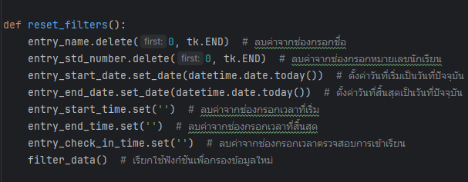 | สร้างฟังก์ชัน reset_filters รีเซ็ตค่าทั้งหมดในช่องกรอกข้อมูล เรียกใช้ filter_data เพื่อแสดงข้อมูลใหม่
47 | 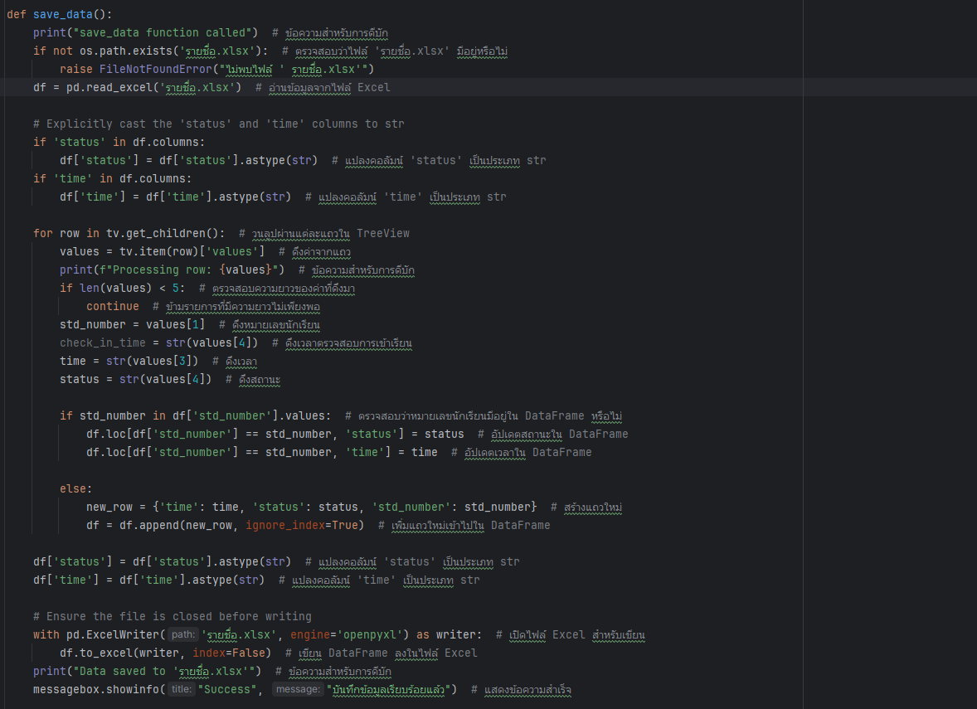 | สร้างฟังก์ชัน save data ตรวจสอบไฟล์รายชื่อ.xlsx มีอยู่หรือไม่ อ่านข้อมูลจากไฟล์ Excel และอัปเดตข้อมูลตามที่แสดงใน TreeView บันทึกข้อมูลกลับไปยังไฟล์ Excel
48 | 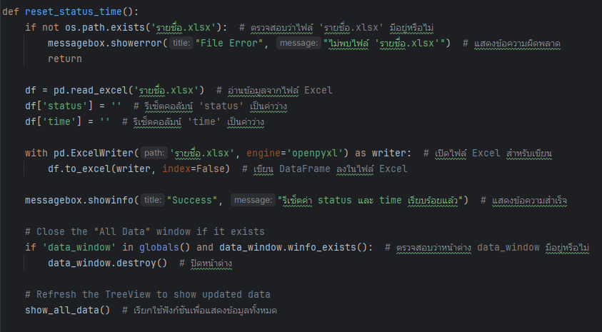 | สร้างฟังก์ชันreset_status_timeทำหน้าที่รีเซ็ตค่าของสถานะ  และเวลาในไฟล์ Excel ให้เป็นค่าว่าง และอัปเดตการแสดงผลใน  GUI เพื่อให้ผู้ใช้เห็นข้อมูลที่  ถูกรีเซ็ตแล้ว

ลำดับ | รูปภาพ | ขั้นตอนการดำเนินงาน
49 | 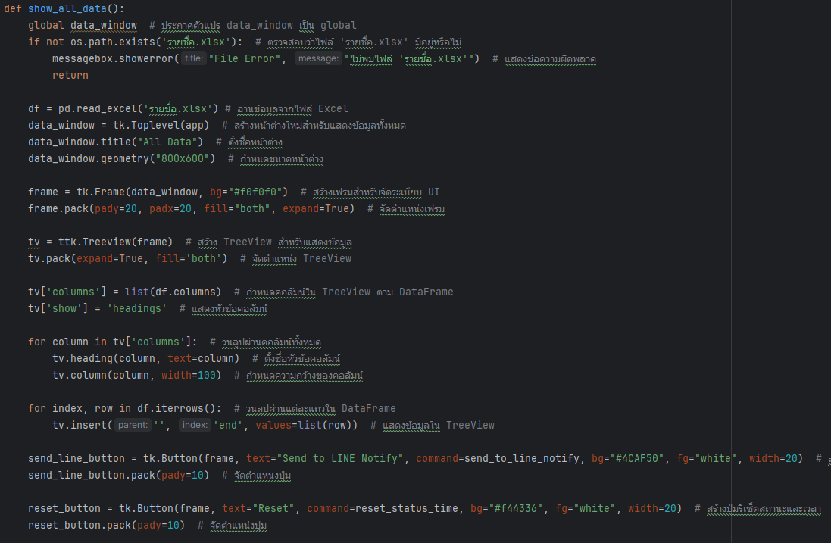 | สร้างฟังก์ชัน show_all_data สร้างหน้าต่างใหม่เพื่อแสดงข้อมูลทั้งหมดจาก รายชื่อ.xlsx แสดงข้อมูลใน TreeView
50 | 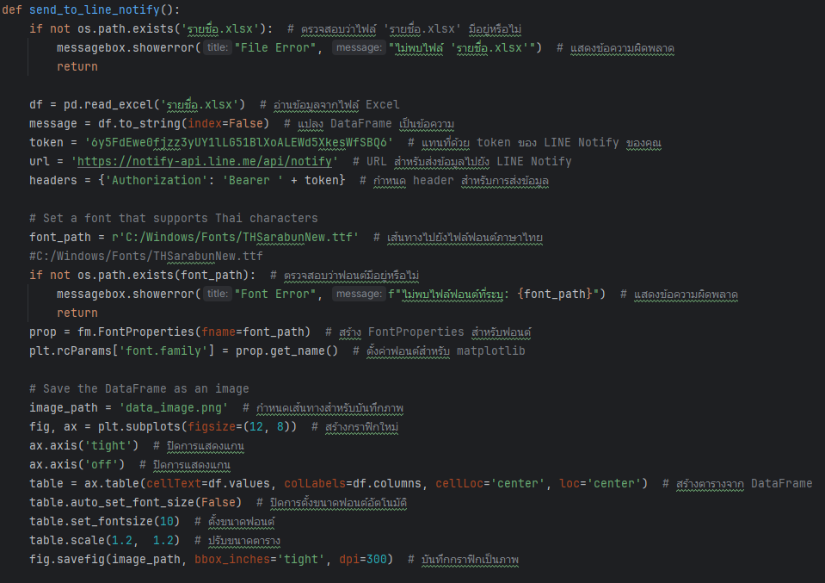 | สร้างฟังก์ชัน send to line notify ส่งข้อมูลจาก รายชื่อ.xlsx ไปยัง LINE Notify แปลง DataFrame เป็นข้อความ  และส่งเป็นภาพ
51 | 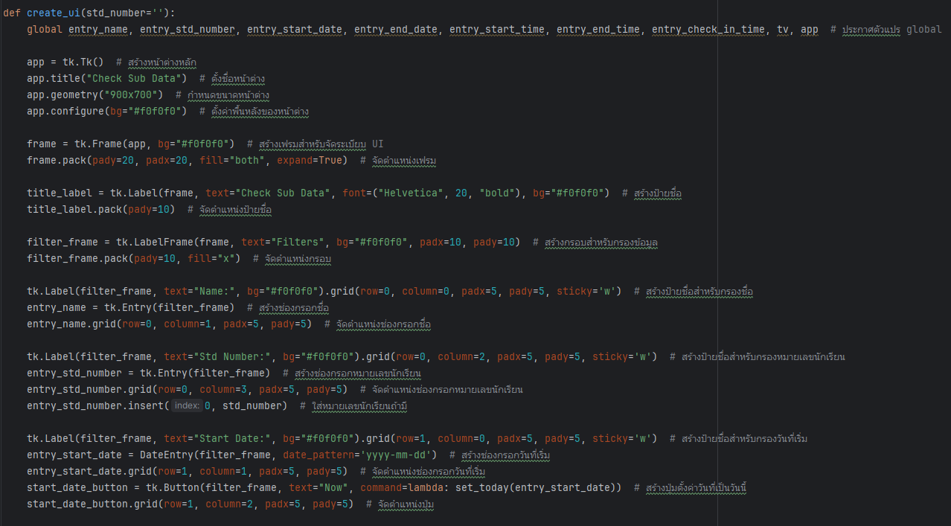 | สร้าง UI หลักของโปรแกรม สร้างช่องกรอกข้อมูล ปุ่ม และTreeView สำหรับแสดงข้อมูล เรียกใช้ load_data เพื่อโหลดข้อมูลเริ่มต้น

ลำดับ | รูปภาพ | ขั้นตอนการดำเนินงาน
52 | 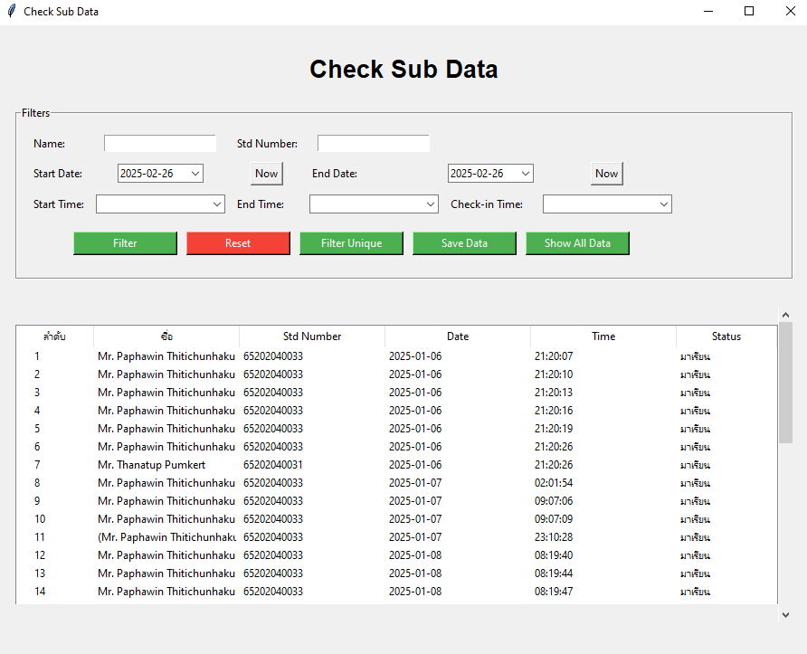 | ตรวจสอบการทำงานของหน้าต่าง Check Sub Data
53 | 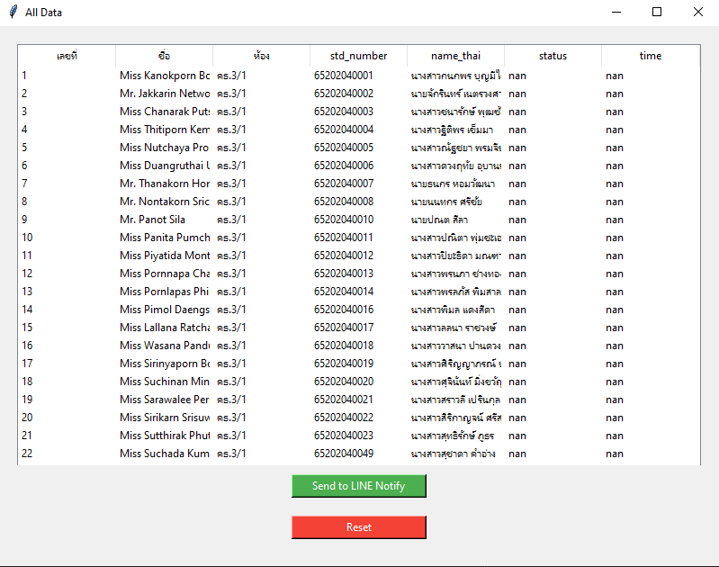 | ตรวจสสอบข้อมูลและการทำงานของหน้าต่าง All Data
54 |  | ตรวจสอบการทำงานปุ่ม Send Line Notify และตรวจสอบ Line Notify

ลำดับ | รูปภาพ | ขั้นตอนการดำเนินงาน
55 | 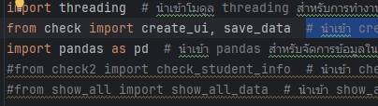 | นำเข้า create ui และsave_data จากโมดูล check
56 | 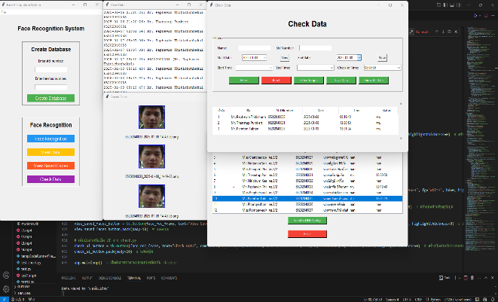 | ตรวจสอบการทำงานทั้งหมดของระบบเช็คชื่อด้วยการสแกนใบหน้าและปรับปรุงแก้ไข

